VII РАЗРЕД | Друштво Физичара Србије | ОПШТИНСКИ НИВО  20. 02. 2010.
VII РАЗРЕД | Министарство Просвете Републике Србије | ОПШТИНСКИ НИВО  20. 02. 2010.
VII РАЗРЕД | ЗАДАЦИ | ОПШТИНСКИ НИВО  20. 02. 2010.
1. Два тела истовремено крећу са истог места дуж истог правца. Графици њихових брзина приказани су на слици 1. Одредити време када ће се тела поново срести и на ком растојању ће се тада налазити у односу на почетни положај?

2. Ако се интензитет успорења тела смањи за $Δa=$0,4 m/s${}^{2}$ при непромењеној почетној брзини, зауставни пут се удвостручи. Колико је било успорење пре наведене промене?

3. Током шесте секунде, крећући се једнако успорено, мотоциклиста пређе пут од 3m. Успорење којим се при томе кретао има интензитет 2 m/s${}^{2}$. Колика му је почетна брзина?

4. На тело масе $m=2$kg, које је мировало, почне да делује сила, чији је график приказан на слици 2. Користећи дати график израчунати:
а) брзину тела на крају десете секунде
б) брзину тела после 14s
в) укупан пут који је тело прешло за 14s. (Млади физичар, бр. 93).

5. Два тела маса $m_{1}=\text{50}$g и $m_{2}=\text{100}$g, везана су помоћу неистегљиве нити занемарљиве масе (слика 3). Коликом максималном силом можемо вући прво тело да се нит, која издржава оптерећење $T_{\text{max}}=5$N, не би прекинула. Да ли ће се изменити резултат ако се делује на друго тело?

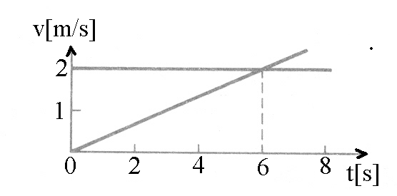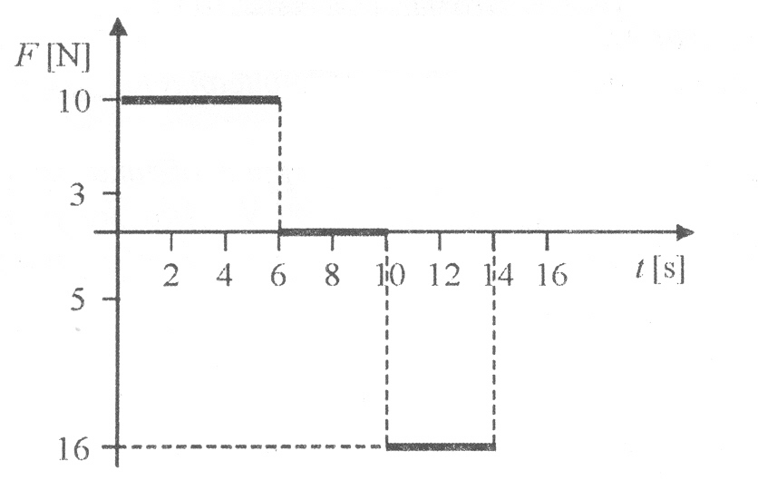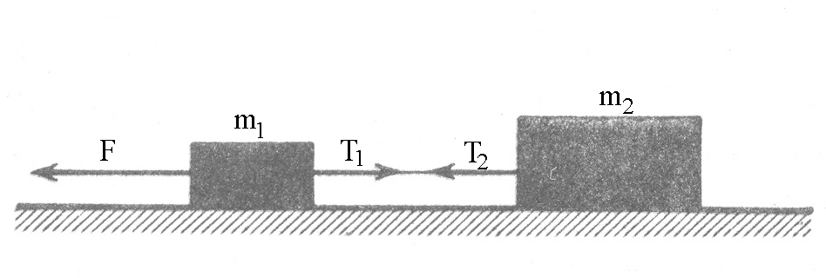
Слика 1 Слика 2 Слика 3

Сваки задатак носи 20 поена.
Задатке припремио: др Иван Манчев
Рецензент: др Драган Гајић
Председник комисије: др Надежда Новаковић

Свим такмичарима желимо успешан рад!

VII PАЗРЕД | Друштво Физичара Србије | ОПШТИНСКИ НИВО  20.02.2010.
VII PАЗРЕД | Министарство Просвете Републике Србије | ОПШТИНСКИ НИВО  20.02.2010.
VII PАЗРЕД | РЕШЕЊА | ОПШТИНСКИ НИВО  20.02.2010.
1. Једно тело се креће све време константном брзином $v=2m/s$(4п.), а друго тело равномерно убрзано и то убрзањем $a={Δv}/{Δt}=1/3m/{s^{2}}$(4п.). До поновног сусрета (сустизања) тела прелазе исте путеве $\text{vt}={{\text{at}}^{2}}/2$(4п.), а одатле је $t=2v/a=\text{12}s$(4п.). Пређени пут је $s=\text{vt}=\text{24}m$(4п.).

2. Зауставни пут је задат релацијом $s={v_{0}^{2}}/(2a)$ (5п.), а након наведене промене имамо $2s={v_{0}^{2}}/[2(a−Δa)]$ (5п.). Дељењем ових једначина добијамо $2=a/(a−Δa)$(5п.), односно $a=2Δa=0,8m/{s^{2}}$(5п.).

3. За 5 секунди мотоциклиста прелази пут $s_{5}=v_{0}t_{5}−{{\text{at}}_{5}^{2}}/2$ (5 п.), а за 6 секунди $s_{6}=v_{0}t_{6}−{{\text{at}}_{6}^{2}}/2$(5п.), где је $t_{5}=5s$, $t_{6}=6s$. Током шесте секунде мотоциклиста је прешао пут $Δs=s_{6}−s_{5}=v_{0}(t_{6}−t_{5})−a(t_{6}^{2}−t_{5}^{2})/2$ (5 п.), одатле налазимо почетну брзину $v_{0}=\frac{Δs+a(t_{6}^{2}−t_{5}^{2})/2}{t_{6}−t_{5}}=\text{14}m/s$(5 п.).

4. Првих 6 секунди тело се креће убрзањем $a_{1}={F_{1}}/m=5m/{s^{2}}$ (3п.), а тада има брзину $v=a_{1}t_{1}=5⋅6m/s=\text{30}m/s$(3п.). Наредне $t_{2}=4s$ тело се креће равномерно том брзином. Дакле, на крају десете секунде тело има брзину $v=\text{30}m/s$(2п.). Наредне 4 секунде на тело делује сила у супротом смеру од почетног, тако да је успорење $a_{2}={F_{2}}/m=8m/{s^{2}}$(3п.). Са таквим успорењем тело се зауставља за време $t_{z}=v/{a_{2}}=({\text{15}}/4)s=3,\text{75}s$(3п.), а онда се креће убрзано и за $t_{3}=0,\text{25}s$ има брзину $v_{3}=a_{2}t_{3}=2m/s$(3п.) што је и тражена брзина после 14 секунди кретања. Укупан пређени пут је $s=a_{1}{t_{1}^{2}}/2+{\text{vt}}_{2}+{\text{vt}}_{z}−a_{2}{t_{z}^{2}}/2+a_{2}{t_{3}^{2}}/2=\text{266},5m$(3п.).

5. Пошто је нит неистегљива и занемарљиве масе, тада је $T_{1}=T_{2}=T$ (2 п.). Динамичке једначине кретања првог и другог тела су $m_{1}a=F−T$(4 п.) и $m_{2}a=T$ (4 п.). Одатле добијамо $F=\frac{m_{1}+m_{2}}{m_{2}}T$(3 п.) , а сагласно услову задатка $T≤T_{\text{max}}$ имамо $F≤\frac{m_{1}+m_{2}}{m_{2}}T_{\text{max}}=7,5N$ (3 п.). Ако се силом $F$делује на друго тело тада је $F≤\frac{m_{1}+m_{2}}{m_{1}}T_{\text{max}}=\text{15}N$ (4 п.)

